Escuela sabática de menores: ¿Quién soy yo?
Esta lección está basada en Mateo 16:13-20; “El Deseado de todas las gentes”, cap. 45.
- Un momento de reflexión
  - Jesús se llevó a sus discípulos a uno de los pueblos cercanos a Cesárea de Filipos, lleno de idolatría.
  - Quería que los discípulos sintiesen la responsabilidad de compartir el evangelio con los paganos.
  - Jesús también quería que comprendiesen cuál era realmente su misión. Para ello, los llevó a un lugar apartado, y les hizo reflexionar con algunas preguntas.
- ¿Quién era Jesús para la gente?
  - La primera pregunta que les hizo a sus discípulos fue: “¿Quién dice la gente que es el Hijo del hombre?”
  - Ellos pensaron que los judíos no habían reconocido a Jesús como Mesías, sino que pensaban que tan solo era un gran profeta.
  - Por ello, su respuesta fue:
    - “Unos dicen que Juan el Bautista…”: Consideraban a Jesús una persona tan destacada que creían que era Juan el Bautista, que había resucitado de entre los muertos (Mateo 14:2).
    - “… otros, que Elías…”: Lo comparaban con el profeta más importante y destacado, y lo veían como un precursor del Mesías.
    - “… y otros, que Jeremías…”: El pueblo de Israel creía que Jeremías había escondido el arca y los utensilios del Santuario y que, antes de que viniese el Mesías, el profeta regresaría y los traería de vuelta.
    - “… o algún profeta”: Hay quien consideraba a Jesús como un profeta más, sin considerarlo demasiado importante.
- ¿Quién era Jesús para los discípulos?
  - Después, Jesús les preguntó nuevamente: “Y vosotros, ¿quién decís que soy?”
  - Algunos de los discípulos habían pasado con Jesús más de un año, otro dos. Habían tenido la oportunidad de comprobar la divinidad de Jesús y su carácter mesiánico.
  - Pedro respondió, en nombre de todos: “Tú eres el Mesías, el Hijo del Dios viviente”.
  - Jesús le respondió: “Dichoso tú, Simón, hijo de Jonás, porque ningún hombre te ha revelado esto, sino mi Padre que está en el cielo”.
  - Ellos creían firmemente que Jesús era el Mesías, aunque no entendían bien su misión. Creían que les iba a liberar del yugo del Imperio Romano.
  - Entonces, Jesús les explicó que, en Jerusalén, iba a ser maltratado por los dirigentes y maestros de la ley. Moriría en una cruz para salvar a todos del pecado, y resucitaría al tercer día.
- ¿Quién es Jesús para mí?
  - Si Jesús te hiciera la misma pregunta que les hizo a sus discípulos, ¿qué responderías?
  - Algunas de tus respuestas podrían ser: “Es un hombre bueno”; “es un gran hombre”; “un buen maestro”; “un revolucionario”; …
  - Pero la respuesta correcta es: “Jesús es el Hijo de Dios”.
  - Cuando reconoces esto:
    - Le das a Jesús el primer lugar en tu vida.
    - Lo adoras como tu Señor.
    - Consagras tu vida a Él.
    - Dedicas tiempo a estar con Él.
    - Tu vida y tus palabras dan testimonio de Jesús.
    - Los demás se dan cuenta de que eres amigo de Jesús.
  - Pídele a Dios que Jesús sea el Señor de tu vida y que la lista anterior sea una realidad en ti.
Resumen: Adoramos a Dios cuando lo reconocemos como Señor de nuestras vidas.

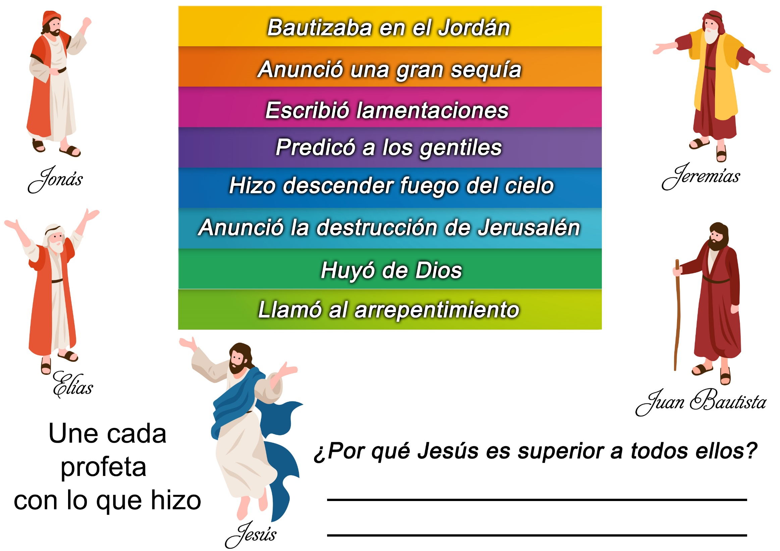
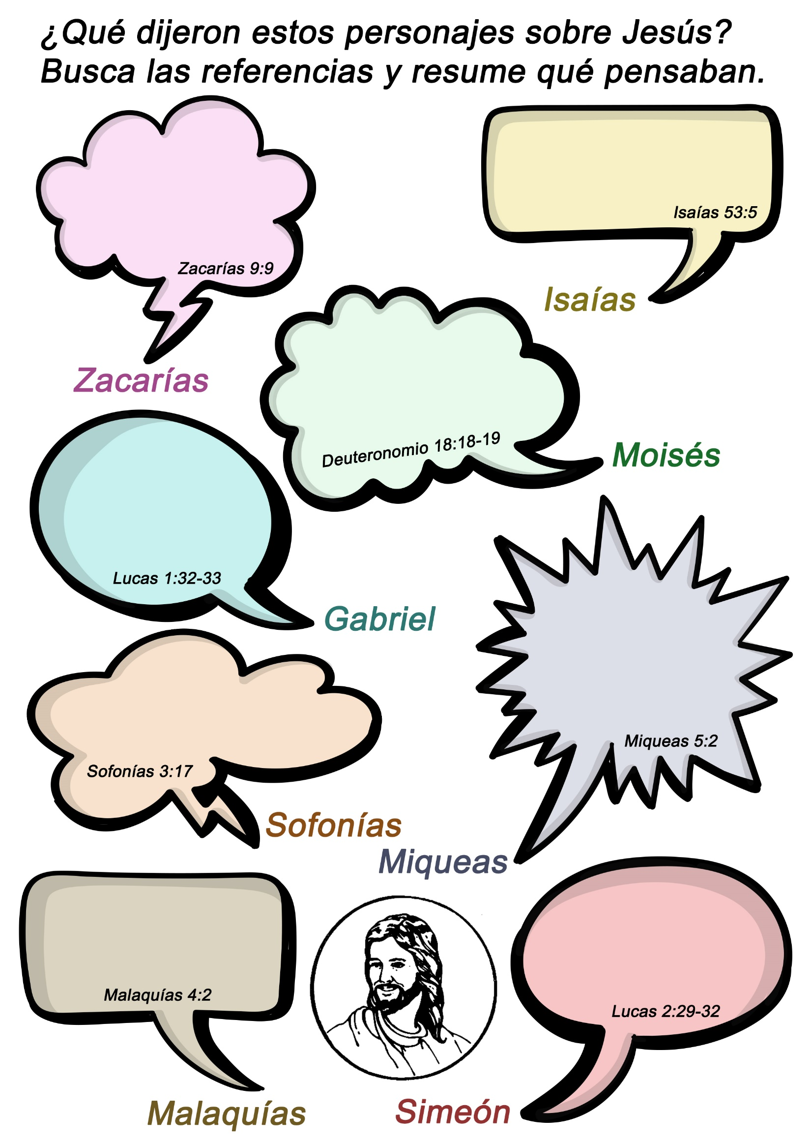
AHORA VEO
Me llamo Edwin, y vivo en Quito, Ecuador. Una vez pensé que lo tenía todo: mi propio negocio, una esposa maravillosa, tres hermosos hijos que hacían algo con sus vidas. Entonces lo perdí todo.
«Te estás volviendo ciego»
Cierto día noté que veía las cosas borrosas. Fui a ver al oculista, pensando que necesitaba nuevos lentes. Pero en vez de una nueva receta, me dijo que estaba perdiendo la vista. Asombrado, fui a ver a otro doctor y a otro. Pero todos me dijeron lo mismo: me estaba volviendo ciego.
Me deprimí. Le hablaba fuerte a mi esposa e ignoraba a mis hijos o les gritaba. Estaba tan enojado y dolido que no podía controlar mis emociones. Sabía que estaba lastimando a mi familia, y eso me hizo sentir peor. Siempre había cuidado de mi familia; era fuerte e independiente. Pero a medida que empeoraba mi vista, me desesperé.
Cierto día después de una discusión particularmente acalorada con mi esposa, le dije que me abandonara. Ella rehusó hacerlo, pero unos días después mi hija se acercó a mí y con lágrimas me dijo que se mudarían a otro lugar.
Todos lloramos. Sabía que era mi culpa; los estaba echando de la casa. Pero los dejé ir porque deseaba que vivieran en paz, aun cuando mi corazón estaba destrozado.
Un rayo de esperanza
De pronto, los perdí. El silencio se mofaba de mí. Encendí la radio, desesperado por encontrar algo que quitara de mi mente los problemas que me abrumaban. Una voz amable y tranquila penetró en la oscuridad de mi vida, y dejé de girar el disco del dial. Decía: «Dios te ama; Jesús quiere ser tu Salvador. Ven tal como eres. Jesús te aceptará».
Las palabras del locutor me conmovieron, y los ojos se me llenaron de lágrimas. Nunca habíamos sido una familia religiosa. Siempre pensé que podía encargarme de cualquier cosa que me sucediera. Pero en el silencio de esa noche desolada, me aferré a la esperanza que las palabras del orador alentaban.
Al terminar el programa, el orador invitó a los radioescuchas a que llamaran al número telefónico que se indicaba para solicitar estudios bíblicos.
Llamé y hablé con otro pastor. Le conté mi historia, y él prometió enviar a alguien a compartir la palabra de Dios conmigo. Dos hombres vinieron a verme. Conforme hablaban, sentí una luz de esperanza en mi mundo oscuro.
Y mientras oraban por mí, la paz de Dios inundó mi corazón. Sentí calma por primera vez en meses.
Nueva esperanza en Cristo
Exploramos la Biblia juntos, y descubrí el increíble amor que Jesús tenía por mí. Comprendí que él había estado allí toda mi vida, solo que no lo había visto. Aprendí a orar y entregarle mis problemas a Él.
Mi vista empeoró, y ya prácticamente no podía ver para trabajar ni leer.
Tuve mucho tiempo para pensar en mi vida. La radiodifusora cristiana se convirtió en mi nuevo compañero. Sabía que necesitaba que Dios cambiara mi vida si en verdad abrigaba la esperanza de recuperar a mi familia.
Les pedí a mis amigos adventistas que me llevaran a la iglesia, donde encontré a una familia acogedora. Escuchaba la Biblia en CD y continuaba sintonizando el programa bíblico por la esperanza y la inspiración que recibía a través de sus ondas. Escuchar la palabra de Dios en forma leída y hablada continúa iluminando mis días más oscuros. Hace unos meses me bauticé.
Mi oración es contestada
Un día sonó el teléfono. Escuché la voz de mi esposa. Casi lloré de alegría. Le dije que había cambiado mi vida y que me hice cristiano. Ella manifestó verdadero gozo por mí. Mi esposa y la familia ahora me visitan regularmente, y pronto, espero, seremos una familia unida nuevamente.
Mi vista sigue deteriorándose, pero Jesús ha sanado mi espíritu. Aun cuando me estoy volviendo ciego, Jesús me ha mostrado su maravillosa luz. Quiero compartir esa luz con mi querida familia y con cuantos escuchan mi historia.

UNA NUEVA AMIGA CONOCE A JESÚS
Me llamó Élica. Mi familia vive en Filipinas Central, donde mi padre es pastor. Como familia amamos a Dios y nos encanta compartir su amor con los demás.
Minda
Un día una señora, cuyo nombre es Minda, se hospedó en nuestra casa. Minda se sentó con nosotros para cantar uno de nuestros himnos favoritos, «De su trono, mi Jesús». Luego cantamos otro y después otro himno más Minda trataba de seguirnos en los cantos, así que entonamos algunos en más de una ocasión para que se los aprendiera.
En vista de que papá estaba de viaje, mamá nos leyó una historia de la Biblia. Cuando terminó hicimos algunos comentarios acerca de la historia.
En ocasiones mamá nos hace preguntas acerca de la historia que nos relata. Pero si no entendemos algo, le hacemos preguntas y ella nos contesta.
Luego, llega el momento de orar y todos nos arrodillamos mientras uno de nosotros ora.
Minda aprende cosas nuevas
Cuando Minda llegó a casa, no era tiempo de clases en la escuela así que cuando no buscaba trabajo, pasábamos tiempo juntas. ¡Le enseñamos cánticos de Jesús y hasta los movimientos! Le contamos historias de la Biblia que habíamos escuchado o aprendido en la Escuela Sabática.
Minda estaba feliz de que estuviéramos dispuestas a pasar tiempo con ella y enseñarle acerca de Jesús.
No pasó mucho tiempo, cuando Minda empezó a cantar con nosotros durante el culto. Y cuando mamá nos hacía preguntas sobre la historia que nos relataba, en ocasiones Minda también contestaba acertadamente. Nos alegraba cuando Minda le hacía preguntas a mamá o a papá acerca de algo en la Biblia que no había comprendido.
Por supuesto, la invitamos a que nos acompañe a la Iglesia. Cuando se sorprendió al saber que íbamos a la Iglesia en sábado, mi hermana menor le sugirió que necesitaría estudiar la Biblia con nuestro padre, que era el pastor. Todo nos reímos, pero, en general, Minda sintió que era una buena idea hacerlo.
Un nuevo amigo para Jesús
Papá le explicó a Minda que el sábado comienza a la puesta del sol del viernes, para que se preparara para su llegada el viernes de tarde. Minda nos acompañó a la Iglesia el viernes por la noche y nuevamente el sábado. Mi hermana Shekaina y yo nos sentamos con Minda en la Iglesia para que no se sintiera sola.
Un día papá llegó a casa con una sonrisa en el rostro. Dijo que Minda quería ser adventista del séptimo día.
¡Cuánto gusto nos dio! El día de su bautismo, mis hermanas y yo nos sentamos en primera fila para poder pararnos mientras la bautizaran, y decirles a todos que era nuestra amiga y que ahora es nuestra hermana en Jesús.
Minda comparte su gozo
Un día Minda dijo que debía ir a su casa en otro pueblo para contarles a sus hijos que ahora era adventista del séptimo día. Sus hijos son mayores que nosotros, pero escucharon atentamente mientras Minda les hablaba acerca de Dios. El pastor de su pueblo la visitó y le ayudó a estudiar la Biblia juntamente con sus hijos. Su esposo también se interesó en conocer y aprender acerca de las Escrituras.
Cuando Minda nos visitó nuevamente nos dijo que sus hijos estudiaban la Biblia con entusiasmo. Nos alegramos mucho al saber que compartía el amor de Dios con su propia familia.
Nos produce gozo saber que nuestra familia participó en llevar a Minda a los pies de Jesús. Compartimos el amor de Dios con nuestros amigos del vecindario y los invitamos a los programas de la iglesia del viernes por la noche. Los niños no pueden asistir a la escuela sabática porque estudian en la escuela pública y deben asistir a clases en sábado. Por eso tratamos de enseñarles todo lo que aprendemos en la escuela sabática.
UNA FAMILIA PARA JESÚS
La familia de Rosville vivía un día a la vez. Su papá vendía hierros viejos para ganarse la vida en el centro de las Filipinas, pero gastaba la mayor parte del dinero que ganaba en alcohol, cigarros y juegos de azar. Su esposa trabajaba largas horas lavando ropa ajena y haciendo otros trabajos esporádicos para alimentar a su familia. A menudo pasaban hambre.
Rosville es la mayor de cinco hijos y casi siempre trabajaba duro para ganar un poco de dinero para la comida. La vida era muy difícil en la familia de Rosville.
Una nueva esperanza
Cierto día una vecina invitó a Rosville y a su hermana Rocille, a unas conferencias de evangelismo. Las niñas asistieron gustosas y escucharon con atención.
Cuando volvieron a casa le contaron a su mamá todo lo que habían aprendido. Cada tarde la invitaban a asistir a las reuniones con ellas, pero ella iba solo cuando podía.
Rosville sabía que los vicios de su padre eran un peligro para la familia, y cuando se enteró que el humo de los cigarros que fumaba su papá dañaba al resto de la familia, le rogó que dejara de fumar por el bien de todos. Después Rosville invitó a su papá a las reuniones evangelísticas.
La mamá permitía que las niñas fueran a la escuela sabática y luego ellas contaban a sus padres lo que aprendían en ese lugar. La mamá notó que sus hijas se volvieron más respetuosas. Le daba gusto que sus hijas fueran a la Iglesia, pero como tenía mucho trabajo era difícil para ella acompañarlas a la Iglesia el sábado.
Rosville deseaba bautizarse, pero antes de prepararse para el bautismo sucedió algo maravilloso.
Una familia nueva
La Iglesia anunció que celebraría reuniones en un lugar cercano y Rosville invitó a su familia a asistir.
Esta vez todos, incluyendo papá, fueron a la Iglesia. A medida que la verdad de Jesús penetraba en su vida, él dejó de fumar, beber y jugar. Entonces ambos, padre y madre, pidieron a Jesús que formara parte de sus vidas y se prepararon con optimismo para el bautismo. Con el corazón lleno de alegría, Rosville decidió esperar para bautizarse juntamente con sus padres.
«Rosville y Rocille nos mostraron el camino a la verdad», dice la mamá.
«Su ejemplo positivo y las verdades bíblicas que compartieron con nosotros ayudaron a la familia a entregarnos a Dios. Ahora tenemos paz en Jesús».
El papá de Rosville agrega: «Cuando me di cuenta de que mi esposa y mis hijas oraban por mí, le pedí a Dios que me ayudara a dejar mis malos hábitos. Dios me liberó de ellos. Mi familia vive ahora más feliz que nunca, porque nos hemos unido en Cristo. Hemos dejado de pelear y somos una familia dichosa».
Además, Rosville dice: «Estoy agradecida porque nuestros vecinos me invitaron a las reuniones evangelísticas. Mi familia entera se ha unido y somos felices en Jesús».
Rosville quisiera que todos los niños compartieran su fe con sus amigos y su familia. «Uno nunca sabe la diferencia que hará el amor de Dios en la vida de una persona, hasta que la hayas invitado a conocer a Jesús», añade Rosville.
Hagamos cada uno nuestra parte y seamos misioneros para Dios.

